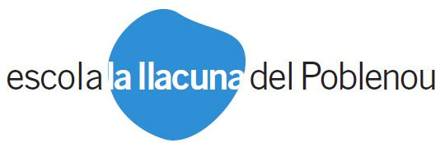

ELS ESPAIS DE LLIURE CIRCULACIÓ A LA LLACUNA

Contextualització del centre
L'escola La Llacuna del Poblenou és un centre públic d'educació infantil i primària que neix el curs 2005-2006. Està situat a Poblenou, un barri de la ciutat de Barcelona. Fins al curs 2009-2010 no assoleix una certa estabilitat amb un equip directiu nou amb un projecte pedagògic clar que es va consolidant en els anys de creixement de l'escola.
Es van incorporant nous mestres alguns dels quals s'incorporen coneixent el model educatiu i la proposta pedagògica de La Llacuna.
L'escola és de doble línia i, des de fa tres anys, té un SIEI (Suport Intensiu a l'Educació Inclusiva ) que es tradueix en un mestre d'educació especial i un educador d'educació especial més a la plantilla docent ordinària.
El alumnes amb NEE representen el 12,68 % del total, alguns del quals tenen discapacitats importants.
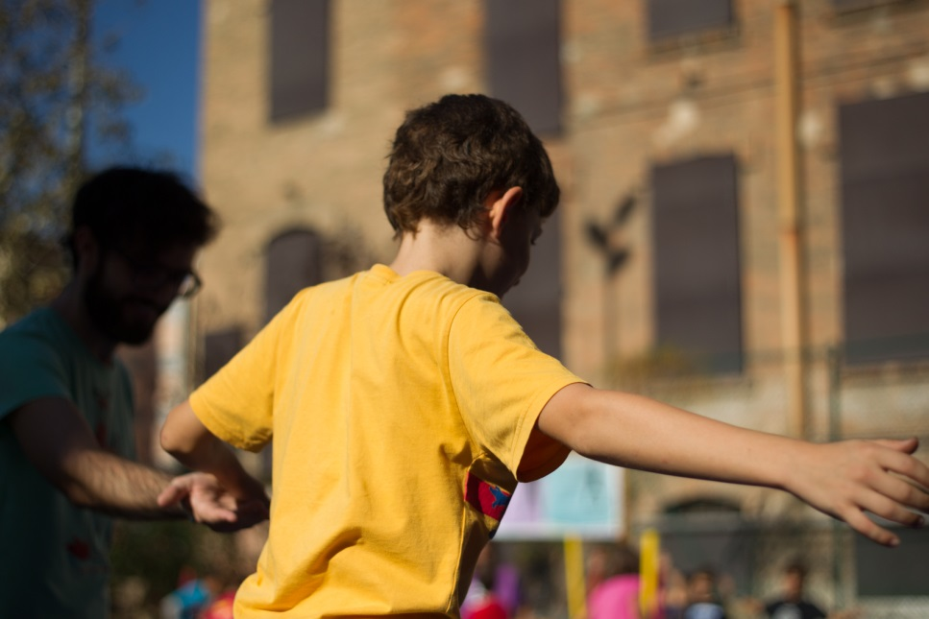

Projecte
Sobre el coneixement
Cal que l’escola faciliti contextos culturalment rics, és, per tant, un lloc de cultura entesa com un sistema de concepcions simbòliques a través de les quals les persones es comuniquen, perpetuen i desenvolupen el coneixement sobre les actituds que permeten donar sentit al món i fer-lo comprensible. La construcció del coneixement, el contacte amb el saber, els processos personals d'aprenentatge, han de permetre als infants construir la seva pròpia mirada al món. Els infants de La Llacuna han de conèixer el plaer del saber i l'aprenentatge, han de poder-ne apreciar el seu valor i n'han de poder gaudir al llarg de la seva vida. Ara bé entenem que el saber i el coneixement no tindrien valor si no fos per dotar de sentit la presència dels infants al món.
L'aprenentatge ètic, cultural i intel·lectual i el desenvolupament de les capacitats individuals, és també alhora un aprenentatge emocional i sentimental.
Sobre l'aprenentatge
L’aprenentatge és un fet personal que només es pot donar en un context social. És a dir, ningú pot aprendre per un altre, aprèn la persona, l'individu concret, però aquest individu només pot aprendre en interacció amb l'altre, en relació amb l'altre, en diàleg amb l'entorn, en contacte amb sabers compartits. A La Llacuna del Poblenou es considera que de la qualitat d'aquest diàleg en dependrà la solidesa de l'aprenentatge. Com més rica, com més aprofundida, com més diversa, com més matisada, com més complexa sigui la relació amb l'entorn, amb els sabers diversos, més valor tindrà per qui aprèn allò que aprèn.
A La Llacuna del Poblenou es volen crear aquells espais de seguretat intel·lectual i emocional per tal que els infants puguin viure reptes intel·lectuals que els empenyin a crear coneixement, alhora es volen potenciar contextos per a crear aquests reptes.
Per tot això cal la conversa a tres nivells: la conversa amb si mateix (el propi cos, les pròpies emocions i sentiments, les potencialitats i límits de cadascú), la conversa amb els altres (els presents i els qui ens han precedit, amb els iguals i amb els experts, amb els propers i amb els llunyans) i la conversa amb l'entorn (social, físic, el més immediat però també el llunyà).
Sobre el concepte d'aula
L'escola és dels infants i per als infants. Per això cal que ells siguin els veritables subjectes de la seva educació, els veritables subjectes a l'escola. Caldrà, doncs donar-los veu i saber-los escoltar en allò que ens diuen i en allò que ens volen dir.
Les nostres aules han de ser fòrums on s'hi donin situacions d'alta qualitat intel·lectual i cultural, on la paraula circuli lliurement, on les persones se sentin suficientment segures com per permetre's equivocar-se sovint, on cadascú se senti fora de perill, físic per descomptat, però també intel·lectual i emocional.
L'aula esdevé aquell espai on les dinàmiques que s'hi donen venen determinades per la implicació dels alumnes en els propis projectes i processos d'aprenentatge. L'aula ha d'incorporar aquells materials, objectes, estris, rutines, espais, temps.. que garanteixin experimentació, expressió, debat, reflexió i sistematització que permetran la construcció social i personal d'idees. Així doncs, l'alumne és un agent actiu d'allò que s'esdevé en el centre educatiu, és responsable, en la mesura de la seva edat, d'allò que succeeix a l'aula. Per això però, cal donar-li veu, creure profundament que té coses a dir i a fer, cal confiar en les seves possibilitats tot sabent que és un aprenent i que, per tant, s'equivocarà, defallirà i que caldrà acompanyar-lo i ajudar-lo.
Sobre la proposta didàctica
Les organitzacions i les propostes didàctiques han d’estar al servei dels infants i del seu aprenentatge. La flexibilitat en les organitzacions grupals i temporals és un element imprescindible. Qualsevol forma d’organització a l’escola que propiciï el reconeixement de l’alumne, que doni cabuda a la seva veu, al seu compromís amb el seu propi creixement i que faci significatiu el seu aprenentatge ha de ser propiciada per l’equip docent alhora que aquest les ha de dotar de sentit i raó.
En aquests moments la proposta es concreta en Espais de Lliure Circulació per a petits (de P3 a P5) i mitjans (de 1r a 3r) i Equips de Treball per a grans (de 4t a 6è) en determinades franges de l’horari lectiu setmanal.
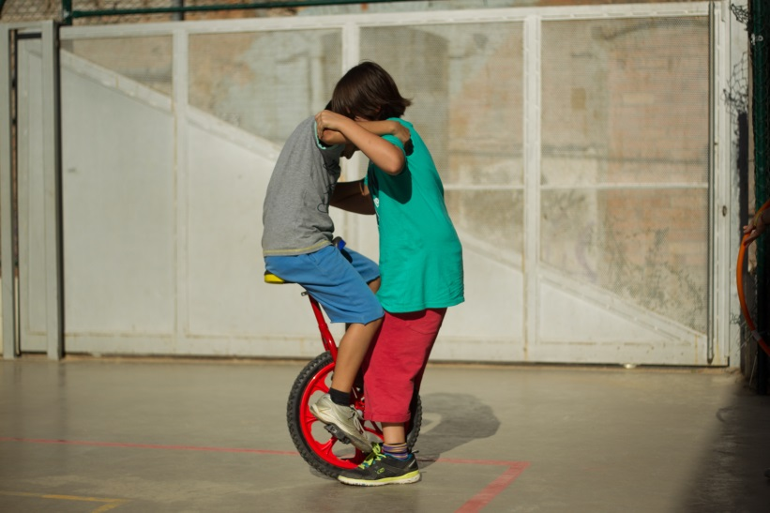
Donat que en aquest article només es descriuran els Espais de Lliure Circulació, assenyalem que els Equips de Treball és l’organització pels alumnes de 4t, 5è i 6è, com a continuació natural dels Espais i hereus del treball per projectes i dels tallers que abans realitzàvem a La Llacuna.
Lideratge i participación
En iniciar el seu mandat de direcció el curs 2009-2010, l'actual equip directiu va proposar una determinada orientació pedagògica i didàctica que va ser compartida per l'equip docent.
Alhora des d'aquell mateix curs es va fer obligatori per a tot el claustre i amb l'acceptació de tothom, fer formació compartida en dilluns alterns entre les 5 i les 7 de la tarda en què en denominem Dilluns a La Llacuna. En aquests espais de formació es pretén crear llenguatge comú, construir a partir no del que és urgent i quotidià, sinó del que és profund i permanent.
La gestió directiva de l'escola ha de ser una gestió fonamentalment pedagògica, que té la seva mirada i la seva presència a l'aula i als processos que en ella es donen. La gestió en tots els aspectes ha de ser transparent, compartida i amb una alta voluntat de delegació. La responsabilitat i la llibertat que es pretén treballar amb els infants, és la que s'intenta que dirigeixi les accions dels mestres. En aquest sentit s'intenta des de la direcció del centre potenciar la creativitat dels i les mestres, la seva llibertat d'acció des de la responsabilitat de donar forma a la proposta pedagògica.
Així el curs 2012-2013 un nombre significatiu de mestres del claustre, arrel de les dinàmiques iniciades a l'escola i de formacions personals que cadascú du a terme, té la necessitat d'aprofundir i progressar en la proposta didàctica a La Llacuna. En aquest sentit, es comencen a recollir iniciatives, documentació i a construir coneixent al voltant dels espais de lliure circulació i el curs 2013-2014 es comencen a dur a terme.
La implicació de la gran part dels mestres que formen l'equip docent és molt alta i cal considerar que determinades persones són realment motor d'aprofundiment i canvi, mentre que d'altres, bé sigui per trajectòria professional o per moments personals concrets, segueixen de bon grat les propostes de l'equip. Donat que el centre ha estat en permanent creixement de plantilla i que gran part d'aquesta no té la seva plaça fixa, un dels reptes i dificultats és incorporar any a any nous mestres al projecte i que se'l puguin fer seu.
Dinàmiques
Els Espais de Lliure Circulació
Els nens i nenes de Petits (P3, P4 i P5) per una banda, i de Mitjans (1r, 2n i 3r) per una altra, circulen lliurement per totes les aules de la seva planta durant una hora cada dia. A cada aula s'hi troben diferents propostes preparades pels mestres. Així, les aules es converteixen en Espais de Lliure Circulació.
Cada aula està ambientada d'acord amb les propostes que s'hi ofereixen i els materials estan a la lliure disposició dels infants i s'ubiquen d'acord amb la seva funcionalitat amb relació a cada proposta. El currículum està present en els espais i es té en compte a l'hora de dissenyar les propostes i els materials accessibles a l'ús dels infants. Els mestres estan repartits de tal manera que, en tots els espais, els nens i les nenes se senten cuidats per ells. Els adults no es responsabilitzen de grups fixos sinó d'espais concrets. Els nens i nenes exploren i s'ubiquen en els diferents espais segons els seus propis interessos i ritmes vitals. Durant aquesta franja horària, s'afronten a la –no tan fàcil- tasca de trobar el que volen fer dins d'una gran quantitat de possibilitats. Hi ha propostes de tota mena: joc simbòlic en un restaurant o una cooperativa d'aliments, teatre de titelles, jocs de construccions, zones de lectura, aules de so o d'assaig d'instruments, escriptura i il•lustració de contes, taller artístic, racons d'experimentació o d'investigació de la natura, jocs de taula cooperatius, etc. El joc és l'eina d'aprenentatge principal a la infància, per això hi té un paper destacat, tant en els espais de Petits com en els de Mitjans.
Durant aquestes franges horàries els nens i nenes escullen els Espais on van i l'estona que hi dediquen a cadascun lliurement i sense cap compromís previ. De mica en mica, en funció de l'edat i la personalitat de cada nen/a, van adquirint cert compromís. A les primeres sessions és més freqüent que els infants observin, i de fet forma part del procés. Un cop trien una activitat se'ls hi demana que Ii donin un final.
A Mitjans els nens i nenes disposen d'una llibreta personal que poden fer servir lliurement per a reflectir-hi el que vulguin de la seva experiència als espais.
Els adults no dirigeixen les propostes ni guien els infants cap a unes o altres, però els acompanyen en les seves tasques, estan disponibles i els proporcionen suport emocional i humà en cada situació. A cada cicle són 9 mestres els que tenen cura dels diferents espais i tenen la responsabilitat de familiaritzar-se amb els materials que s'ofereixen i d'observar com els nens i nenes interactuen amb cada proposta per a poder oferir el millor recolzament en el seu ús. També procuren que es generin processos d'aprenentatge interessants lligats al moment maduratiu de cadascun dels infants que s'hi acosten. Cada adult avalua el seu espai prenent notes de les activitats que aconsegueix percebre recollint observacions i anotant tot allò que considera rellevant, tant de l'espai en general com dels nens/es.
S'avalua als infants de manera individual per mitjà de les observacions que els mestres fan en un document compartit virtualment i en reunions de cicle en les quals es posa en comú el que s'ha recollit (observacions fetes "in situ", document compartit i conversa als cicles).
En les observacions, es fa esment de com els infants trien els espais, la capacitat de concentració i la durada de l'estada a cada espai, en què i com treballen, per a què sembla que fan aquella activitat, les relacions que s'estableixen entre alumnes, l'autoregulació de la pròpia acció i quin paper hi té el temps.
Quan es parla d'avaluar, s'avalua també el funcionament dels espais, l'actuació dels adults i la dels infants. Les propostes que ofereixen els diferents espais són susceptibles de canvis que es van consensuant a les reunions de cicle. Es pot tractar d'incorporar o eliminar d'activitats, veure quines propostes funcionen, coses que no, resoldre o millorar temes d'estètica, de renovació de materials, etc. La idea és que els Espais són de tots i tots intervenim en la seva creació, desenvolupament, canvis... encara que per raons pràctiques, hi ha un o dos responsables de cada espai que són qui fan el seguiment més proper i tenen més coneixement de causa a l'hora de fer valoracions. És important compartir totes les idees en l'equip de cicle i no actuar individualment. És per això que es fan reunions per cicles (Petits i Mitjans per separat) dos o tres cops per setmana i un cop al mes es fa Cicle Compartit (Petits i Mitjans junts).
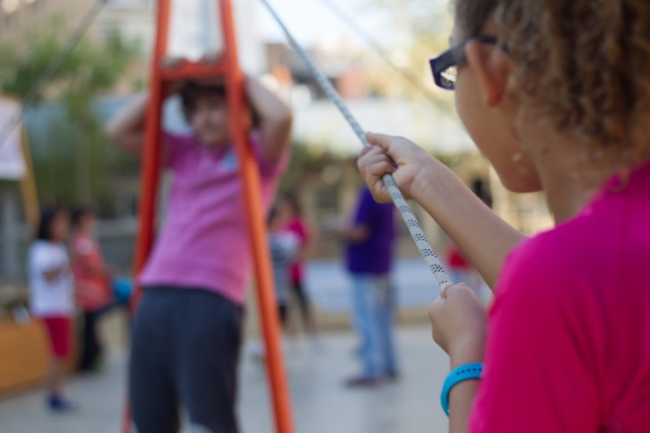
Resultats
Pel que fa als infants
Es constata que els Espais permeten la millora dels següents aspectes:
• La gestió del propi temps que alhora afavoreix l'autonomia, la capacitat de regular el temps,
• El control dels desitjos, les preferències i la iniciativa personal,
• La presa de decisions i l'acceptació de les conseqüències que comporta. Es tracta de desenvolupar la responsabilitat a partir de l'exercici de la llibertat (respectant uns límits clars) i no des de la imposició.
• L'autoconeixement, el desenvolupament de la pròpia personalitat i la creativitat.
• la capacitat de resoldre situacions i problemes amb creativitat, aplicant els coneixements previs a situacions noves que se'ls poden presentar.
• l'aprenentatge entre iguals, amb els altres i dels altres. Les experiències i les accions dels companys d'altres classes i d'altres edats poden donar models i estratègies per resoldre els reptes amb els quals es troben els infants. L'ajut pedagògic prové d'un company que té un punt de vista més proper per a ells que el de l'adult.
• afavoreix el respecte a la diversitat i a la individualitat de cada nen i nena.
Pel que fa als mestres
Es constata que els Espais han comportat la millora dels següents aspectes:
• Es té una mirada més completa sobre l'infant,
• S'han modificat els rols: es fa un acompanyament més poper, de més qualitat, ja que es poden atendre els infants de forma més individual i ajustar les accions de l'adult a les seves necessitats i moment maduratiu.
• S'ha començat a prestar a atenció a molts senyals dels nens i nenes i a detalls que abans passaven desapercebuts: com s'apropen els uns als altres i què es diuen, com s'inclouen (o s'exclouen) en el joc o en altres situacions com una petita investigació, quines converses espontànies sorgeixen.
• S'han modificat dinàmiques i dedicació de les reunions de mestres dedicant molt més temps a parlar d'infants concrets i dels seus processos d'aprenentatge
• S'han generat cicles compartits de Petits i Mitjans per compartir experiències i punts de vista i donar coherència al funcionament dels espais,
• Es generen noves necessitats en el si de l'equip com per exemple aprofundir en la documentació pedagògica per a la millora de processos
Pel que fa a les famílies
En una enquesta passada a les famílies on es valorava el grau de satisfacció de diversos aspectes de l’escola a la pregunta sobre la Gestió del Projecte Educatiu: treball per projectes, tallers, espais
32% molt satisfet
54% força satisfet
13% poc satisfet
1% no sap/ no contesta

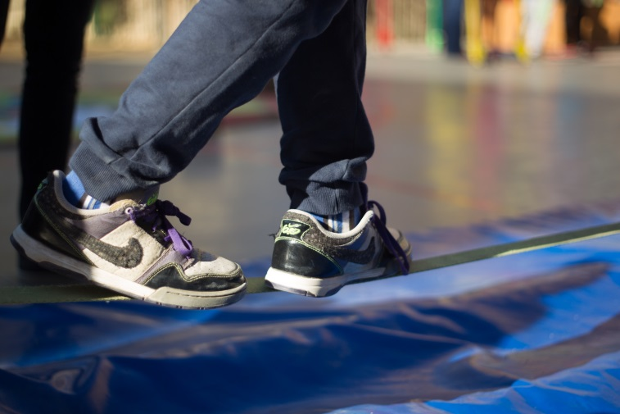
Conclusions
Es constata la necessitat d'aprofundir en les dinàmiques educatives i les propostes didàctiques que responen a un plantejament de fons per a la millora dels aprenentatges dels infants. Cal, però, que els equips docents defineixin i comparteixin conceptes fonamentals referents a què vol dir aprendre, quins són els aprenentatges fonamentals dels infants en una escola d'infantil i primària i com es faciliten aquests aprenentatges. A l’escola s'ha optat per prendre una sèrie de decisions elaborades i compartides per l'equip docent que tenen, a més del valor per elles mateixes, el valor d'establir una manera de treballar i de comprometre's amb el projecte d'escola per part de cadascun dels membres de l'equip. Aquest mateix fet que és una fortalesa, comporta la fragilitat d'un projecte que se sustenta en part, en la dedicació, la creença i la participació de les persones que el duen a terme. Es constata també l'acceptació i acollida que la proposta de treball té entre les famílies que conformen l'escola, així mateix la demanda que a nivell social sembla que hi ha d'experiències com la que es dona a la Llacuna del Poblenou. Això comporta la necessitat de continuar aprofundint i fent pedagogia de determinats models educatius com el que s’està portant a terme.

Escola La Llacuna del Poblenou
Directora del centre educatiu: Maite Dieste Barranco
<mdieste@xtec.cat>
Març 2022

